Avaliação:
Avaliação:
AVALIAÇÃO FORMATIVA DE ESTUDO DO MEIO – História de Portugal 4º ANO
Aluno(a): _________________________________________ Data: ______/______/_____

O Prof.: ____________________________________________________

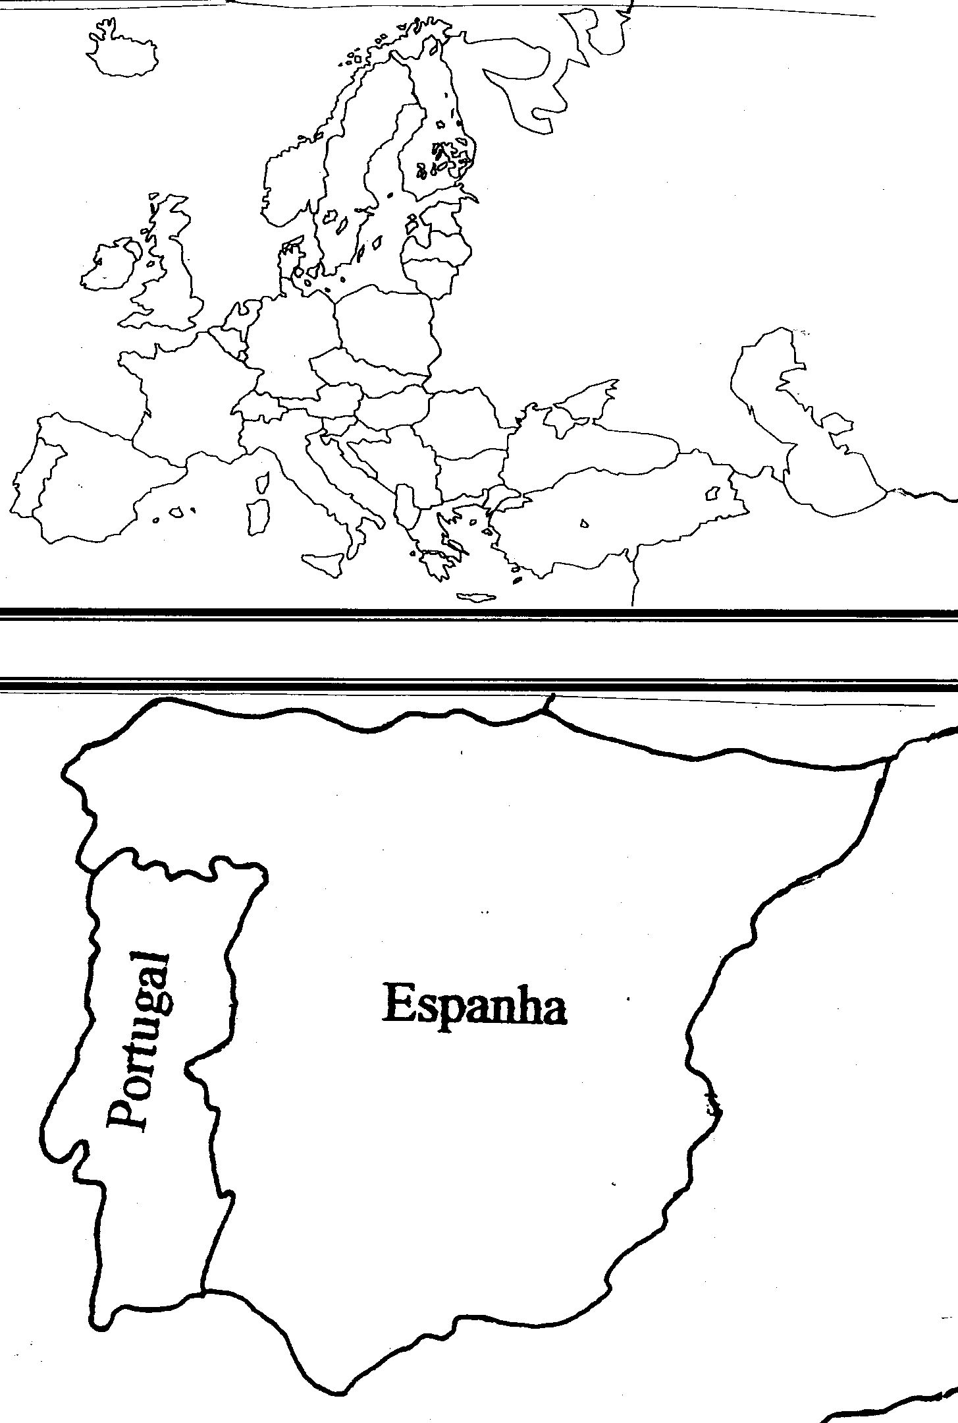
- Pinta no mapa a Península
Ibérica:

1.1- Que países formam a Península Ibérica?
_______________________________________________________________________

- A Península Ibérica sofreu ao longo de vários séculos invasões de povos oriundos de zonas diferentes.
- Indica o nome de cinco povos que habitaram a Península Ibérica
_____________ ______________ _______________ _____________ ____________

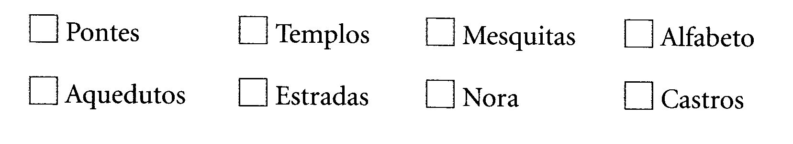
3- Da lista que se segue, assinala os vestígios deixados pelos Romanos.

4- De que região eram originários os árabes?

R:____________________________________________________________________

5 - Que cognome recebeu D. Afonso Henriques?
R:___________________________________________________________________

6- Através de que tratado e em que ano foi reconhecida a independência de Portugal ?

R:______________________________________________________________________

7 - Quem foi o último rei da 1ª Dinastia que terminou com a crise portuguesa de 1383 - 1385?
R:______________________________________________________________________
8 - Em que reinado se iniciou a época dos Descobrimentos?
R:________________________________________________________________________
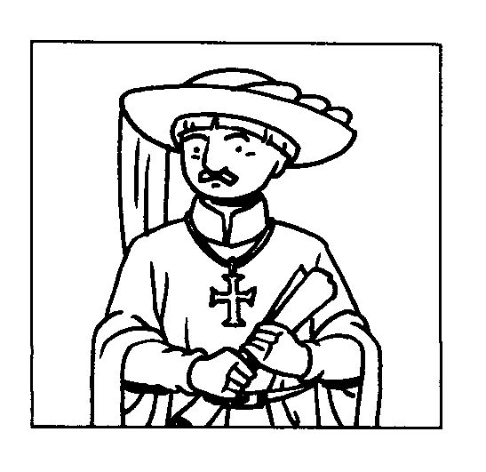
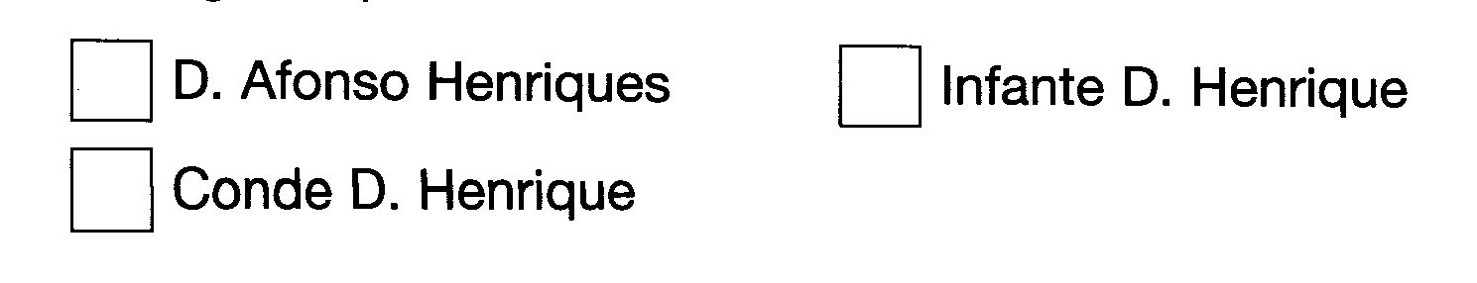
9 - Observa a imagem e assinala que personagem histórica representa.

É uma personagem muito importante na História de Portugal por ter sido:
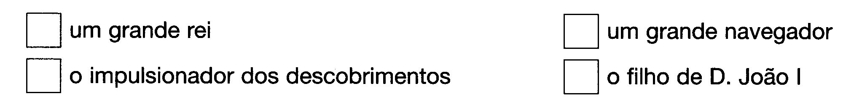
14 - Indica o nome da primeira cidade conquistada aos Muçulmanos no Norte de África.

10 - Das terras descobertas, chegavam a Portugal muitas riquezas.
Escreve o nome de 5 algumas dessas riquezas.
____________ ____________ ______________ _______________ ______________

11- Liga corretamente.

Cabo Bojador |  | Vasco da Gama
Brasil |  | Bartolomeu Dias
Caminho marítimo para a India |  | João Gonçalves Zarco e Tristão Vaz Teixeira
Madeira |  | Pedro Álvares Cabral
Cabo das Tormentas |  | Gil Eanes (1434)

12 - Luís Vaz de Camões foi......

□ campeão de atletismo □ poeta □ médico □ navegador

13 - A sua obra chama-se.......

□ Os Lusíadas □ Os Lusitanistas □ os Luministas □ as Luzes

14 - O rei D. Sebastião desapareceu na batalha de.....

□ Zamora □ Covadonga □ Alcácer Quibir □ a Índia

15 - O rei D. Sebastião, como desapareceu na violenta batalha com os mouros, recebeu o cognome de.....

□ o desaparecido □ o desejado □ o traído □ o conquistador

16 - Quantos anos governaram Portugal, os Reis espanhóis?

R:_____________________________________________________________

17 - Indica os seus nomes : ______________ ______________ ____________

18 - Em que data se deu a Restauração da Independência?

R:_____________________________________________________________

19 - Completa.

A 4ª Dinastia ficou conhecida como __________________________

20 - Qual foi a maior catástrofe natural que aconteceu em Portugal?

R: _____________________________________________________________
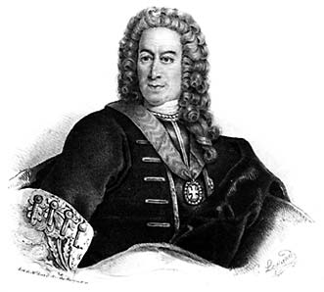

21 - Quem foi o principal responsável pela reconstrução da cidade de Lisboa?

R: _____________________________________________________________

22 - Em que data foi implantada a República em Portugal?

R:_____________________________________________________________

23 - Quais as diferenças entre a Monarquia e a República?

R: _____________________________________________________________
_____________________________________________________________
_____________________________________________________________

24 - Quem foi o primeiro presidente eleito? Rodeia a resposta correta.
D. Manuel II Manuel de Arriaga General Gomes da Costa

25 - Como foram os primeiros anos da República? Sublinha a resposta correta.
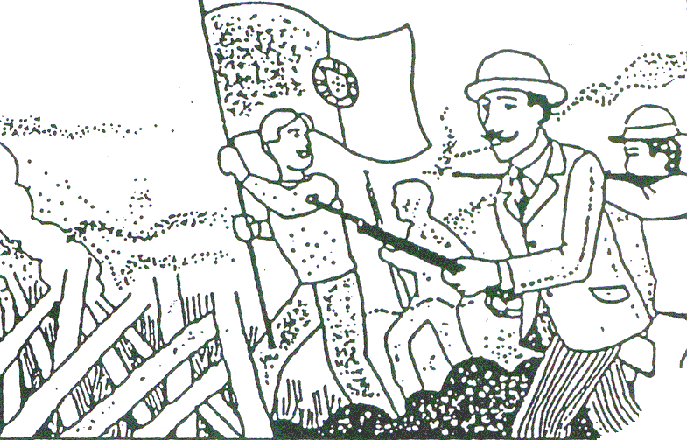
Foram anos calmos, com ordem e estabilidade.
Foram anos difíceis, com muitos governos diferentes.

26 - O que aconteceu em Maio de 1928? Sublinha a resposta correta.

Um golpe militar implantou a democracia.
Um golpe militar implantou a ditadura.
Um golpe militar derrubou a ditadura.

27 - Quem foi a principal figura do Estado Novo?

R: _____________________________________________________________
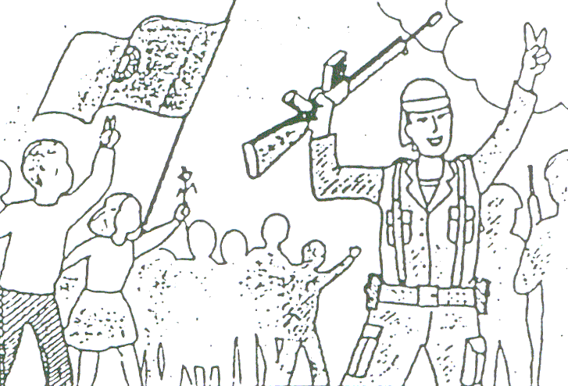
28 - O que sucedeu em 25 de Abril de 1974?

R: _____________________________________________________

29 - Por que nome ficou conhecida a Revolução?

R: ____________________________________________________

30 – Numa ditadura, não há liberdade de expressão nem el__________ livres. Numa democracia as pessoas são livres de eleger os seus g______________________ .
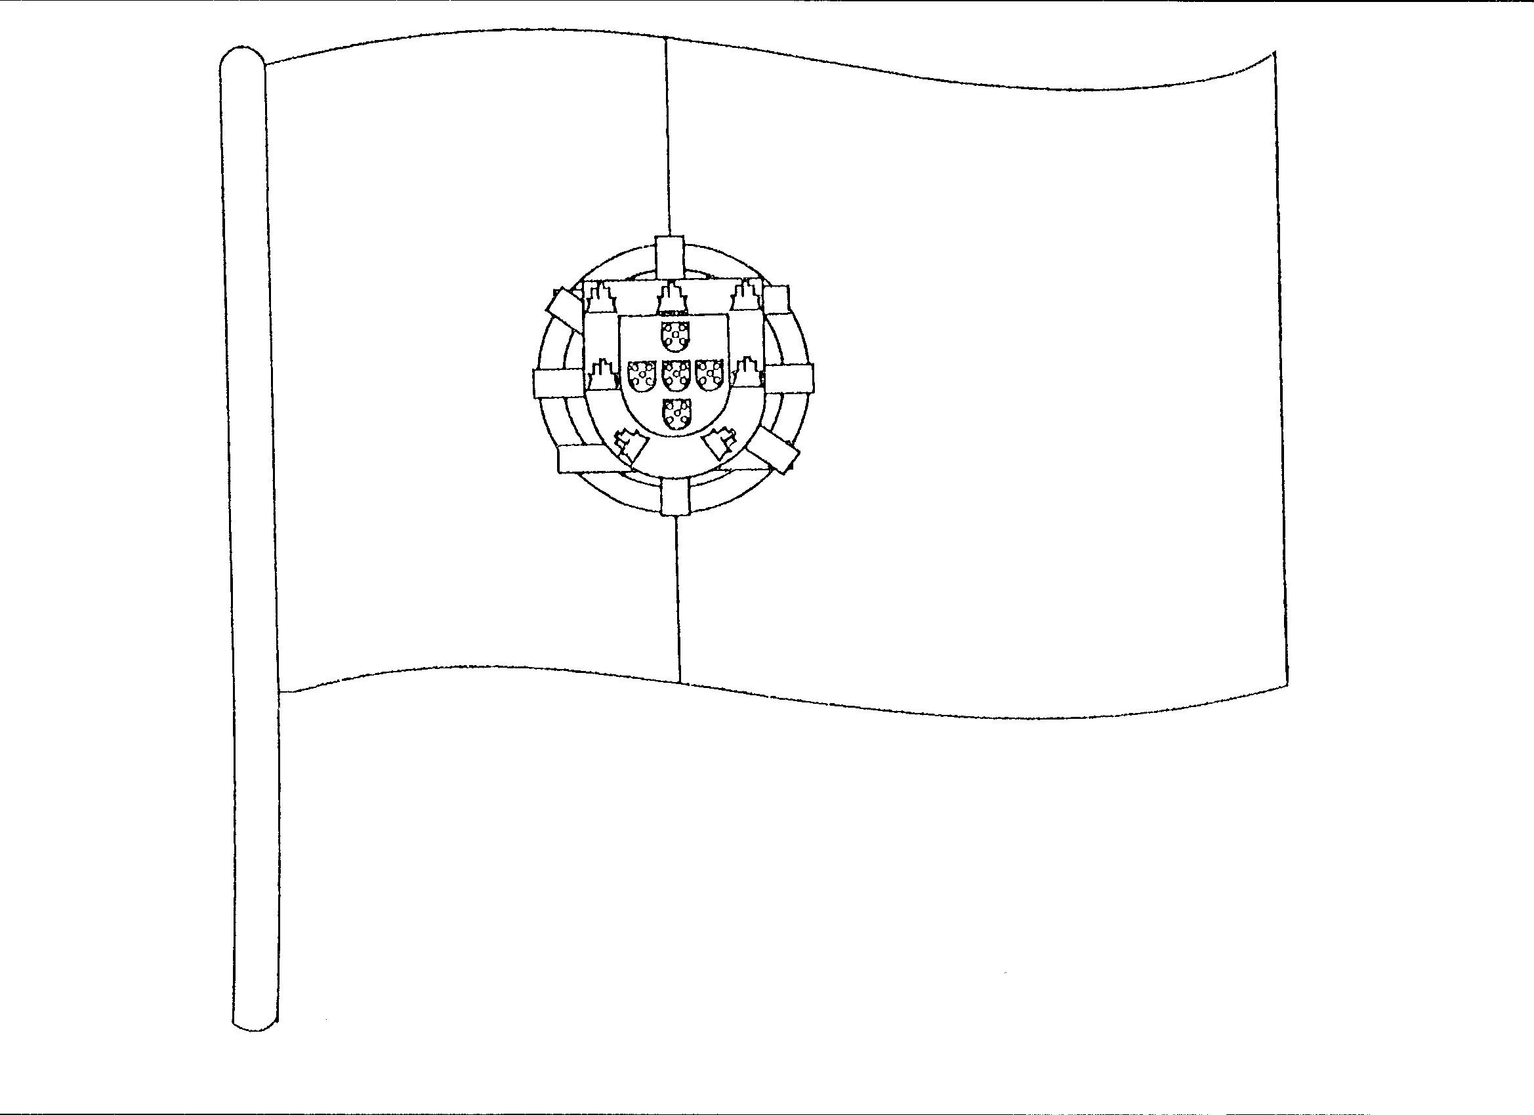
31 - Quais são os símbolos nacionais?

R: _____________________________________________________________

32 – Desde o ano ________ , a bandeira portuguesa é o símbolo da p_______.
Significado dos símbolos e cores:
As 5 quinas simbolizam os 5 reis mouros que D. ______________________ venceu na batalha de Ourique.
Os 7 castelos simbolizam as localidades fortificadas que D. Afonso Henriques conquistou aos __________ .
A esfera armilar simboliza o mundo que os nav____________ portugueses descobriram nos séculos XV e XVI e os povos com quem trocaram ideias e co______________ .
O verde simboliza a _______________ .
O vermelho simboliza a coragem e o sangue dos ________________ mortos em _____________ .
33- Completa: 1500 - sec. XVI 1755 - _______ 1974 - _______ 1385 - _______ 1640 - _______ 1498- _______ 1860 - _______ 2012 - _______

